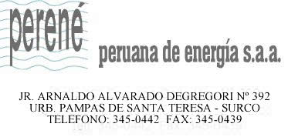

REPORTE SOBE EL CUMPLIMIENTO DEL CÓDIGO DE BUEN GOBIERNO CORPORATIVO PARA LAS SOCIEDADES PERUANAS

SECCIÓN D – Carta de Presentación

Surco, marzo 25, 2026

Señores
Superintendencia del Mercado de Valores – SMV
Presente

Estimados señores,

Otra información de interés: NO APLICA

Atentamente,

Alvaro Arias Roda
Gerente General

